

**О внесении изменений в постановление акимата Западно-Казахстанской области от 3 сентября 2015 года № 250 "Об утверждении регламента государственной услуги "Выдача удостоверений на право управления самоходными маломерными судами"**

***Утративший силу***

Постановление акимата Западно-Казахстанской области от 21 декабря 2017 года № 326. Зарегистрировано Департаментом юстиции Западно-Казахстанской области 18 января 2018 года № 5047. Утратило силу постановлением акимата Западно-Казахстанской области от 28 августа 2020 года № 200

      Сноска. Утратило силу постановлением акимата Западно-Казахстанской области от 28.08.2020 № 200 (вводится в действие со дня первого официального опубликования).

      Руководствуясь Законами Республики Казахстан от 23 января 2001 года "О местном государственном управлении и самоуправлении в Республике Казахстан", от 15 апреля 2013 года "О государственных услугах", акимат Западно - Казахстанской области **ПОСТАНОВЛЯЕТ**:

      1. В постановление акимата Западно-Казахстанской области от 3 сентября 2015 года №250 "Об утверждении регламента государственной услуги "Выдача удостоверений на право управления самоходными маломерными судами" (зарегистрированное в Реестре государственной регистрации нормативно-правовых актов № 4060, опубликованное 13 октября 2015 года в информационно-правовой системе "Әділет") внести следующие изменения:

      в регламенте государственной услуги "Выдача удостоверений на право управления самоходными маломерными судами", утвержденный указанным постановлением:

      пункт 3 изложить в следующей редакции:

      "3. Результат оказания государственной услуги – удостоверение на право управления самоходным маломерным судном, дубликат удостоверения на право управления самоходным маломерным судном в бумажном виде, либо письменный мотивированный ответ об отказе в приеме документов оказании государственной услуги (далее – мотивированный отказ) в случаях и по основаниям, указанных в пункте 10 Стандарта.

      Услугодатель в течение 2 (двух) рабочих дней с момента получения документов услугополучателя проверяет полноту представленных документов.

      В случае установления факта неполноты представленных документов и (или) документов с истекшим сроком действия услугодатель в указанные сроки дает письменный мотивированный отказ в дальнейшем рассмотрении заявления.";

      пункт 7 изложить в следующей редакции:

      "7. Содержание каждой процедуры (действия), входящей в состав процесса оказания государственной услуги структурными подразделениями, длительность его выполнения:

      при выдачи удостоверения на право управления самоходным маломерным судном:

      1) работник канцелярии услугодателя в течение 15 (пятнадцати) минут регистрирует документы в журнале регистрации и направляет руководителю услугодателя;

      2) руководитель услугодателя рассматривает документы и определяет ответственного исполнителя услугодателя в течение 2 (двух) часов;

      3) ответственный исполнитель услугодателя проверяет полноту документов и подготавливает письменный мотивированный отказ в дальнейшем рассмотрении заявления в течение 1 (одного) рабочего дня, либо изучает документы, подготавливает результат оказания государственной услуги и направляет на подпись руководителю услугодателя в течение 7 (семи) рабочих дней;

      4) руководитель услугодателя подписывает результат оказания государственной услуги и направляет сотруднику канцелярии услугодателя в течение 2 (двух) часов;

      5) сотрудник канцелярии услугодателя в течение 30 (тридцати) минут регистрирует и направляет результат оказания государственной услуги в Государственную корпорацию;

      при выдачи дубликата удостоверения на право управления самоходным маломерным судном:

      1) работник канцелярии услугодателя в течение 15 (пятнадцати) минут регистрирует документы в журнале регистрации и направляет руководителю услугодателя;

      2) руководитель услугодателя рассматривает документы и определяет ответственного исполнителя услугодателя в течение 2 (двух) часов;

      3) ответственный исполнитель услугодателя, изучает документы, подготавливает результат оказания государственной услуги и направляет на подпись руководителю услугодателя в течение 1 (одного) рабочего дня;

      4) руководитель услугодателя подписывает результат оказания государственной услуги и направляет сотруднику канцелярии услугодателя в течение 2 (двух) часов;

      5) сотрудник канцелярии услугодателя в течение 30 (тридцати) минут регистрирует и направляет результат оказания государственной услуги в Государственную корпорацию;

      при выдачи удостоверения на право управления самоходным маломерным судном в случае истечения срока действия ранее выданного удостоверения:

      1) работник канцелярии услугодателя в течение 15 (пятнадцати) минут регистрирует документы в журнале регистрации и направляет руководителю услугодателя;

      2) руководитель услугодателя рассматривает документы и определяет ответственного исполнителя услугодателя в течение 2 (двух) часов;

      3) ответственный исполнитель услугодателя изучает документы, подготавливает результат оказания государственной услуги и направляет на подпись руководителю услугодателя в течение 2 (двух) рабочих дней; 4) руководитель услугодателя подписывает результат оказания государственной услуги и направляет сотруднику канцелярии услугодателя в течение 2 (двух) часов;

      5) сотрудник канцелярии услугодателя в течение 30 (тридцати) минут регистрирует и направляет результат оказания государственной услуги в Государственную корпорацию.";

      приложение 1 регламента изложить в новой редакции согласно приложению к настоящему постановлению.

      2. Государственному учреждению "Управление пассажирского транспорта и автомобильных дорог Западно-Казахстанской области" (Сатканов М.М.) обеспечить государственную регистрацию данного постановления в органах юстиции, его официальное опубликование в Эталонном контрольном банке нормативных правовых актов Республики Казахстан и в средствах массовой информации.

      3. Контроль за исполнением настоящего постановления возложить на заместителя акима Западно-Казахстанской области Стексова И.В.

      4. Настоящее постановление вводится в действие по истечении двадцати одного календарного дня после дня первого официального опубликования.

|  |  |
| --- | --- |
| *Аким области* | *А.Кульгинов* |

|  |  |
| --- | --- |
|  | Приложение к постановлению акимата Западно-Казахстанской области от 21 декабря 2017 года №326 |

**Справочник бизнес –процессов оказания государственной услуги**  
**"Выдача удостоверений на право управления самоходными маломерными судами" при выдачи удостоверения**

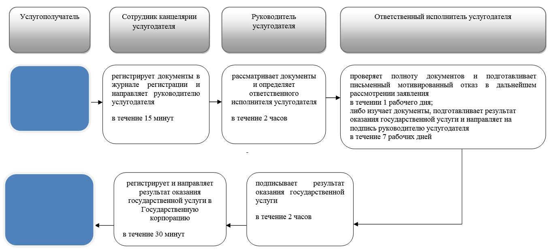

© 2012. РГП на ПХВ «Институт законодательства и правовой информации Республики Казахстан» Министерства юстиции Республики Казахстан